Développer une aisance avec les faits de multiplication et de division
Modélise avec du matériel concret et compte par unités  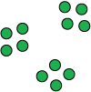 | Utilise le dénombrement par bonds de l’avant et à rebours  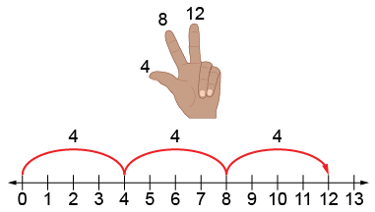 | Travaille avec les nombres avec aisance (p. ex., utiliser l’addition ou la soustraction répétée, des faits familiers)  4 + 4 + 4 = 12  « Je sais que 2 × 4 = 8 et un groupe de 4 de plus donnent 12, donc 3 × 4 = 12.  Je sais que 4 × 3 = 12, donc 3 × 4 donne aussi 12. » | Multiplie et divise avec aisance  « Je sais seulement que  3 × 4 = 12. »
Observations et documentation

